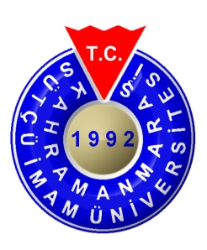
T.C.
KAHRAMANMARAŞ SÜTÇÜ İMAM ÜNİVERSİTESİ REKTÖRLÜĞÜ
ERASMUS KURUM KOORDİNATÖRLÜĞÜ
ERASMUS+ ÖĞRENİM / STAJ
HAREKETLİLİĞİ BAŞVURU FORMU (2021/2022-GÜZ)

Kişisel Bilgiler
Adı Soyadı

Enstitü / Fakülte ve Bölüm
Öğrenci Numarası
Sınıfı
Doğum Tarihi / Yeri
İkamet Adresi
Cep Telefon Numarası
E- posta
Daha önce Erasmus Programından yararlandınız mı? Cevabınız “Evet” ise hangi öğrenim kademesinde yararlandınız? | Evet  Önlisans   Lisans   Hayır  Y.Lisans   Doktora
Şehit ya da Gazi yakını mısınız? | Evet  Hayır
Herhangi bir fiziksel engeliniz bulunmakta mıdır? | Evet  Hayır

Lütfen imzalayınız!

Öğrenci İmza:

Başvuruya eklenecek belgeler:
1- Güncel Not Durum Belgesi (Transkript)
2- Davet Mektubu (Varsa- Staj hareketliliğine başvuran öğrencileri için geçerli)

